«Осторожно, огонь!»

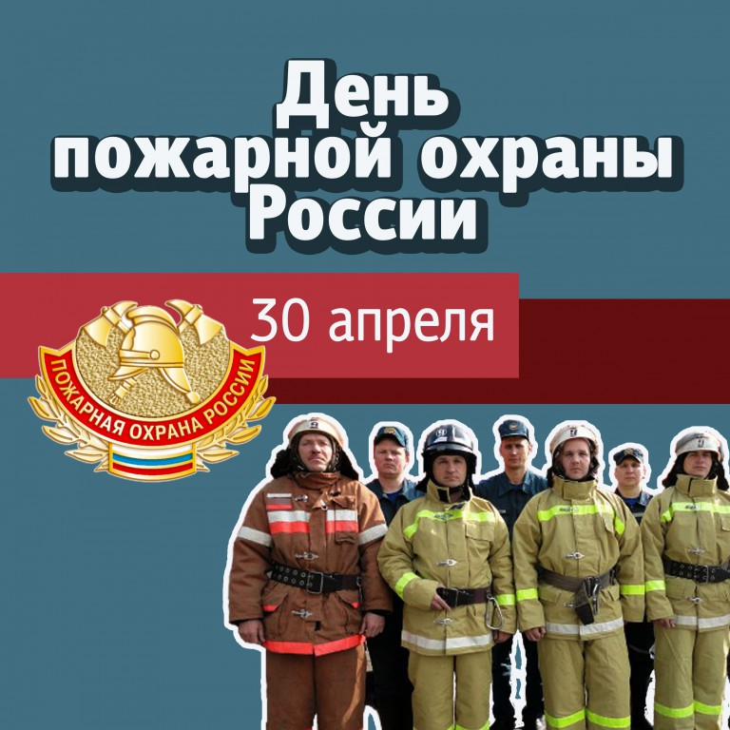

Цели:
• познакомить детей с правилами пожарной безопасности;
• научить соблюдать их;
• довести до сознания детей невозможность легкомысленного и беспечного обращения с огнём;
• отрабатывать правильность действий при возникновении пожара;
• воспитывать бережное отношение к своему здоровью.
Оборудование: презентация «Осторожно, огонь», демонстрационный материал.
Ход мероприятия
1. Приветствие.
2.Сообщение темы, цели:
Учитель: Ребята! Сегодня вы вспомните очень важную для всех нас тему. А вот какую, попробуйте определить сами. Каждый человек стремится обустроить свой дом как можно уютнее и удобнее. И в этом ему помогает то, о чём говорится в загадке:
Жар- птица летает
Золотые перья роняет. Это огонь.
Слайд №1
Учитель: Давайте с вами поговорим, что же значит для человека огонь, опасен он или полезен?
3.Беседа: «Нужен ли человеку огонь?»
Слайд №2
ОГОНЬ - ДРУГ: можно приготовить еду, от огня светло, огонь даёт человеку тепло, обогревает жилище.
Без огня невозможна жизнь на Земле - даже в древние времена люди добывали огонь путём трения и поддерживали его постоянно, дежурили, чтобы он не погас.
ОГОНЬ - символ: 1) люди смотрят на вечный огонь у памятников героям, которые сражались за Родину, 2) Огонь, зажжённый в далёкой Олимпии, несут в факельной эстафете участники международных олимпиад: бегуны, гимнасты, велосипедисты, лыжники и др. спортсмены.
Слайд № 3
ОГОНЬ – ВРАГ: он сгубил миллионы человеческих жизней, огонь всегда сопровождал войны, огонь - враг, если к нему относиться небрежно.
4.Причины пожаров:
Ребята! Сейчас я прочитаю вам сказку, а вы должны её внимательно послушать и определить, каковы причины пожара?
Сказка о славном царе Горохе и храбром мальчике Жене
В некотором царстве, не в нашем государстве жил-был царь Горох в своем дворце гороховом. Был царь добрым, веселым и беспечным: законов не издавал, правил не вводил, и каждый в его государстве мог делать все, что его душа пожелает. При этом все царя хвалили, а для него это было главное. Вокруг царства горохового стоял дремучий лес, сквозь который никто из других государств сюда не мог пробраться.
Но однажды заблудился в том лесу один мальчик Женя. Весь день бродил он по лесу и удивлялся, до чего он грязный, замусоренный. Решил Женя мусор собрать и в яму закопать, чтобы чище стало. А лес в благодарность за то, что кто-то впервые о нем позаботился, указал мальчику дорогу в царство гороховое.
Идет Женя по столице царской и диву дается. В одном месте дети маленькие костер разжигают, а взрослым до них и дела нет. В другом мальчишки постарше тополиный пух зажгли, вот-вот забор спалят, но их никто не ругает. У хозяйки в соседнем доме печь без присмотра оставлена, а старик ее на лавочке сидит, покуривает и окурки прямо в траву бросает. Возмутился Женя: «Что же вы, люди добрые, делаете! Ведь у вас пожар может случиться!» «Подумаешь, - отвечает дед. – Да у нас каждый день по три пожара случается, и ничего. Царь у нас добрый. Нам все можно!»
Бросился мальчик прямо к царю во дворец. Стал уговаривать Гороха закон принять и запретить людям с огнем неосторожно обращаться. Только не любил Горох, чтобы его учили. И приказал бросить Женю в темницу. И дальше стал жить-поживать также весело.
Но вышло не так. Пришла зима, наступило Рождество, и в царстве установили огромную елку из леса. Ее украсили бусами и игрушками, а в ветвях зажгли свечи. Всю праздничную ночь во дворце веселились, а когда под утро заснули, свечи погасить забыли. И сгорел дворец царя Гороха дотла. Мало того: разлетелись угольки и искорки во все стороны, и запылало все царство. И заплакал Горох, понимая, что спасать уже нечего.
Понял царь, что всему виной его беспечность. Приказал он тут же выпустить из темницы Женю и отправить его домой. А когда отстроил себе новое царство, издал свой первый указ – о пожарной безопасности. Объявил, что строго будет наказывать всех, кто беспечно обращается с огнем. И зажили все в царстве Гороха спокойно и счастливо. Женя тоже там был, мед-пиво пил. Далеко это от нас было – не видать, а только люди рассказывают, что и рядом с нами такое случается…
Слайд № 4
Слайд №5 Берегитесь пожаров
Ученик:
Вы хотите мирно жить
И пожаров не тушить?
Убирайте спички дальше.
По утрам вставайте раньше,
Все приборы выключайте,
Лампочки не забывайте.
И, конечно, основное:
Стариков и деток малых
Вы одних не оставляйте!
5.Игра «Слушай внимательно».
На вопрос учителя дети должны хором отвечать: «Это я, это я, это все мои друзья!».
*Кто, услышав запах гари, Сообщает о пожаре?
*Кто из вас, заметив дым, Закричит: «Пожар! Горим*
Кто из вас шалит с огнем Утром, вечером и днем?
*Кто, почуяв газ в квартире, Позвонит по «04»?
* Кто от маленькой сестрички незаметно спрячет спички?
* Кто из вас шалит с огнем? Признавайтесь честно в том!
* Кто костров не разжигает и другим не разрешает?
Слайд №7
Ученик:
Чтобы не было пожара,
Нужно людям твердо знать:
Спички детям не давать
И окурки не бросать!
Ведь пожары на планете
Часто хуже, чем война:
Те же жертвы, разрушенья
И для жителей беда!
Учитель:
Самое страшное при пожаре - растерянность и паника. Уходят драгоценные минуты, когда огонь и дым оставляют за собой всё меньше шансов выбраться в безопасное место.
Слайд №8
6. Историческая справка
Когда вы будете изучать историю, то узнаете, что с 12 по 19 век Москва выгорала почти полностью около 60 раз. Это происходило потому, что практически все постройки были сделаны из дерева. Опустошительные пожары происходили не только в Москве, но и в других древнерусских городах: Киеве, Владимире, Новгороде, Пскове, Костроме … А при своём царствовании Пётр 1 запретил строить в Петербурге деревянные дома. Жители города должны были чистить печные трубы 1 раз в месяц. За топкой печи следили специальные люди. Первые пожарные команды появились в Москве в самом начале 19 века. Конечно, техника была совсем другая, не такая, как сейчас. Пожарные выезжали на лошадях, воду возили в бочках и огонь тушили с помощью ручных насосов. *
В настоящее время пожарные оснащены необходимым оборудованием и техникой. Мы должны быть благодарны пожарным за их труд, героизм и мужество. Рискуя собственной жизнью, пренебрегая опасностью, они борются с огнём, спасая людей, попавших в беду
Слайд №9 Ученик:
Мчится красная машина,
Разгоняя всех с пути.
И спешат на помощь людям
Они не боятся огня,
В любую минуту помогут.
Пусть ночь, среди белого огня,
Придут, как услышат тревогу.
Те люди сильнее огня,
Они его не боятся,
Хотя и огонь порою
Умеет жестоко кусаться!
Огнеборцы, чтоб спасти.
Слайд № 10
Учитель: Как вести себя в случае пожара?
7. Игра отгадай загадки
* На улице столбом, в избе скатертью (дым)
* По деревне прошел – ничего не осталось (пожар)
* Жевать – не жую, а все поедаю (огонь)
* Красненький петушок по улице бежит,
Где пройдет, остается уголек (пожар)
* Стоит девица в избе, А коса – на дворе . (печь и дым)
*Висит – молчит, а повернешь – шипит, и пена летит (огнетушитель)
* Таять может, да не лед,
* Серое сукно тянется в окно (дым)
Слайд №11
8. Рефлексия:
-Что нового узнали на уроке?
-Что вам показалось необычным, запоминающимся?

